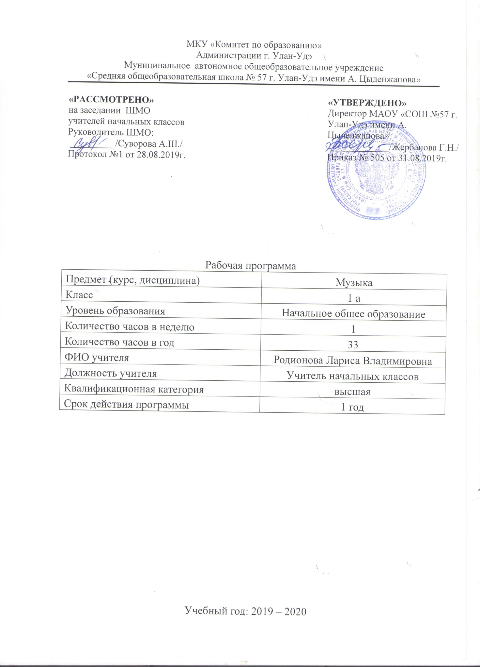

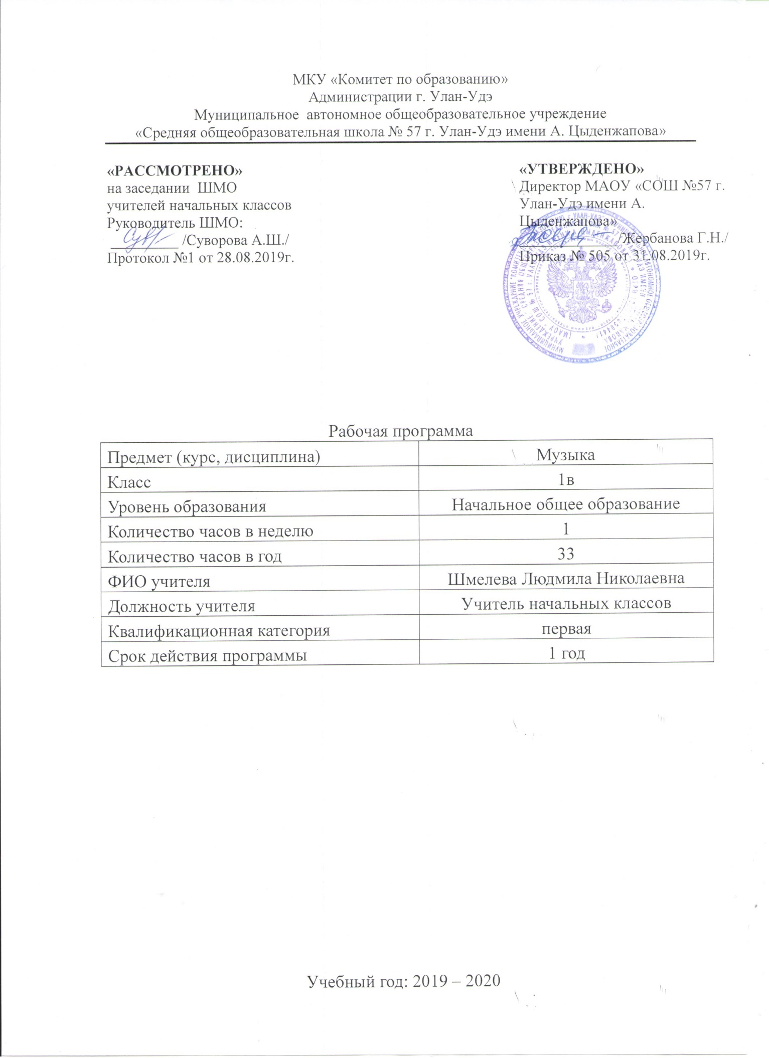

# 

# 

# 

**РАБОЧАЯ ПРОГРАММА**

**ПО МУЗЫКЕ**

**ДЛЯ 1 КЛАССА**

**(«ШКОЛА РОССИИ»)**

**ПОЯСНИТЕЛЬНАЯ ЗАПИСКА**

Рабочая программа по музыке для первого класса составлена в соответствии с правовыми и нормативными документами:

-Федеральным Законом от 29.12.2012 № 273-ФЗ «Об образовании в Российской Федерации» (с изменениями);

-Федеральным государственным образовательным стандартом начального общего образования, утвержденным приказом Министерства образования и науки Российской Федерации от 06.10.2009 № 373 (далее – ФГОС начального общего образования) (в ред. Приказов Минобрнауки России от 26.11.2010 N 1241, от 22.09.2011 N 2357, от 18.12.2012 N 1060, от 29.12.2014 N 1643, от 18.05.2015 N 507, от 31.12.2015 N 1576);

-Приказом Минобрнауки России от 31.03.2014 г. № 253 «Об утверждении федерального перечня учебников, рекомендуемых к использованию при реализации имеющих государственную аккредитацию образовательных программ начального общего, основного общего, среднего общего образования» (в ред.Приказа Минобрнауки РФ №233 от 08.05.2019);

- Примерной программой начального общего образования по предмету «Музыка» авторских программ Е.Д.Критской, Г.П.Сергеевой, Т. С.Шмагина, Москва, Просвещение, 2019 г.

УМК «Школа России»

**УМК**

1. Музыка 1 класс. Учебник. Е.Д.Критская, Г.П.Сергеева, Т.С.Шмагина Просвещение, 2019.
2. Музыка. 1 класс. Рабочая тетрадь. Критская Е.Д., Сергеева Г.П., Шмагина Т.С. Просвещение, 2019.

Для образовательного изучения музыки отводится 33 часа (1 час в неделю).

**Цели и задачи курса**

**Цель:** формирование фундамента музыкальной культуры учащихся как части их общей и духовной культуры. Введение детей в многообразный мир музыкальной культуры через знакомство с музыкальными произведениями, доступными их восприятию.

**Задачи:**

-формирование основ музыкальной культуры через эмоциональное, активное восприятие музыки;

-воспитание эмоционально - ценностного отношения к искусству, художественного

вкуса, нравственных и эстетических чувств: любви к ближнему, к своему народу, к Родине; уважения к истории, традициям, музыкальной культуре разных народов мира;

-развитие интереса к музыке и музыкальной деятельности, образного и ассоциативного мышления и воображения, музыкальной памяти и слуха, певческого голоса, учебно – творческих способностей в различных видах музыкальной деятельности;

-овладение практическими умениями и навыками в учебно-творческой деятельности: пении, слушании музыки, музыкально - пластическом движении и импровизации.

В программе также заложены возможности предусмотренного стандартом формирования у обучающихся общеучебных умений и навыков, универсальных способов деятельности и ключевых компетенций.

**ПЛАНИРУЕМЫЕ Результаты изучения программы**

**Личностные УУД**

**-** положительное отношение к урокам музыки.

**Регулятивные УУД.**

- выполнять музыкально-творческие задания по инструкции учителя, по заданным правилам;

- вносить коррективы в свою работу;

- адекватно воспринимать содержательную оценку своей работы учителем;

- оценивать музыкальные образы людей и сказочных персонажей, например, в музыкальных сказках, по критериям красоты, доброты, справедливости и т. д. (под руководством учителя).

**Познавательные УУД.**

- «читать» условные знаки, данные в учебнике;

- находить нужную информацию в словарях учебника;

- различать ритмы марша, танца, песни; мажорный и минорный лад; виды музыкального искусства;

- сопоставлять художественно-образное содержание музыкальных произведений с конкретными явлениями окружающего мира.

**Коммуникативные УУД.**

- рассказывать о содержании прослушанных музыкальных произведений, о своих музыкальных впечатлениях и эмоциональной реакции на музыку;

- отвечать на вопросы, задавать вопросы для уточнения непонятного;

- выслушивать друг друга, работая в паре;

- участвовать в коллективном обсуждении;

- договариваться и приходить к общему решению, работая в паре.

**Предметные умения**

**-** основам музыкальных знаний (музыкальные звуки, высота, длительность звука, интервал, интонация, ритм, темп, мелодия, лад и др.);

**-** узнавать на слух и называть музыкальные произведения основной части программы;

**-** рассказывать о содержании прослушанных музыкальных произведений, о своих музыкальных впечатлениях и эмоциональной реакции на музыку;

**-** связывать художественно-образное содержание музыкальных произведений с конкретными явлениями окружающего мира;

**-** владеть первоначальными певческими навыками, исполнять народные и композиторские песни в удобном диапазоне;

**-** владеть первоначальными навыками игры на шумовых музыкальных инструментах соло и в ансамбле;

**-** различать клавишные, ударные, духовые и струнные музыкальные инструменты;

**-** выразительно двигаться под музыку, выражая её настроение.

**Ученик получит возможность научиться**

**Личностные УУД**

**-** мотивации и познавательного интереса к музыке и музыкальной деятельности;

**-** осознания своей принадлежности народу, чувства уважения и любви к народной песне, народным традициям, музыкальной культуре России;

**-** внимательного отношения к музыке как живому, образному искусству;

**-** эмоционально-ценностного отношения к искусству, к произведениям классической музыки.

**Регулятивные УУД.**

- понимать цель выполняемых действий;

- адекватно оценивать правильность выполнения задания;

- анализировать результаты собственной и коллективной работы по заданным критериям;

- решать творческую задачу, используя известные средства;

- использовать приёмы игры на ударных, духовых и струнных народных музыкальных

инструментах;

- включаться в самостоятельную музыкально-творческую деятельность;

- участвовать в подготовке и реализации коллективных музыкально-творческих проектов.

**Познавательные УУД.**

- осуществлять поиск необходимой информации для выполнения учебных заданий, используя справочные материалы учебника;

- читать нотные знаки;

- сравнивать музыкальные произведения, музыкальные образы в произведениях разных композиторов;

- характеризовать персонажей музыкальных произведений;

- группировать музыкальные произведения по видам искусства, музыкальные инструменты (ударные, духовые, струнные; народные, современные).

**Коммуникативные УУД.**

- выражать эмоциональное отношение к прослушанным музыкальным произведениям, к музыке как живому, образному искусству;

- высказывать собственное оценочное суждение о музыкальных образах людей и сказочных персонажей;

- быть терпимыми к другим мнениям, учитывать их в совместной работе;

- строить продуктивное взаимодействие и сотрудничество со сверстниками и взрослыми для реализации проектной деятельности (под руководством учителя).

**Предметные умения**

- узнавать на слух и называть музыкальные произведения, предусмотренные для слушания в вариативной части программы;

- использовать элементарные приёмы игры на ударных, духовых и струнных народных музыкальных инструментах;

- исполнять доступные в музыкальном и сценическом отношении роли в музыкальных инсценировках сказок и в детских операх;

- выражать свои музыкальные впечатления средствами изобразительного искусства;

- воспроизводить по нотам, условным знакам ритмические рисунки, короткие мелодии;

- выполнять творческие музыкально-композиционные задания;

- пользоваться вместе с взрослыми магнитофоном и другими современными средствами записи и воспроизведения музыки.

**Учебно-тематическое планирование по музыке в 1классе**

|  |  |  |  |  |  |
| --- | --- | --- | --- | --- | --- |
| № | Наименование разделов | Кол-во часов | Уроки | Контрольные работы, тесты | экскурсии |
| 1 | Музыка вокруг нас | 16 | 13 | 1 | 2 |
| 2 | Музыка и ты | 17 | 16 | 1 |  |
|  | Итого | 33 | 29 | 2 | 2 |

**Содержание учебного предмета «Музыка»**

**Музыка вокруг нас (16 ч.)** Истоки возникновения му­зыки. Рождение музыки как естественное проявление челове­ческих чувств. Звучание окружающей жизни, природы, наст­роений, чувств и характера человека. Край, в котором ты живёшь. Образы родной Бурятии.

Обобщенное представление об основных образно-эмоцио­нальных сферах музыки и о многообразии музыкальных жан­ров и стилей. Песня, танец, марш и их разновидности. Песенность, танцевальность, маршевость. Опера, балет, симфо­ния, концерт, сюита, кантата, мюзикл.

Отечественные народные музыкальные традиции. Народ­ное творчество России. Музыкальный и поэтический фольк­лор: песни, танцы, действа, обряды, скороговорки, загадки, игры-драматизации. Историческое прошлое в музыкальных образах. Народная и профессиональная музыка. Сочинения отечественных композиторов о Родине. Духовная музыка в творчестве композиторов. Фольклорные песни Бурятии.

**Основные закономерности музыкального искусства.**

Интонационно-образная природа музыкального искусства. Выразительность и изобразительность в музыке. Интонация как озвученное состояние, выражение эмоций и мыслей.

Интонации музыкальные и речевые. Сходство и различие. Интонация — источник музыкальной речи. Основные сред­ства музыкальной выразительности (мелодия, ритм, темп, ди­намика, тембр, лад и др.).

Музыкальная речь как способ общения между людьми, ее эмоциональное воздействие. Композитор — исполнитель — слу­шатель. Особенности музыкальной речи в сочинениях компо­зиторов, ее выразительный смысл. Нотная запись как способ фиксации музыкальной речи. Элементы нотной грамоты. Композиторы Бурятии.

Развитие музыки — сопоставление и столкновение чувств и мыслей человека, музыкальных интонаций, тем, художест­венных образов. Основные приёмы музыкального развития (повтор и контраст).

Формы построения музыки как обобщенное выражение ху­дожественно-образного содержания произведений. Формы од­ночастные, двух- и трехчастные, вариации, рондо и др.

**Планируемые результаты:**

познакомятся с различными звуками (шумовыми и музыкальными), научатся соблюдать основные правила урока – как можно общаться с музыкой, не перебивая ее звучания.

Узнают музыкальные термины: ритмический рисунок, пауза, ритм.

Научатся определять динамику музыкального произведения.

**Музыка и ты (17 ч.)** Интонационное богатство музыкального мира. Общие представления о музыкальной жизни страны. Детские хоровые и инструментальные коллек­тивы, ансамбли песни и танца. Выдающиеся исполнительские коллективы (хоровые, симфонические). Музыкальные театры. Конкурсы и фестивали музыкантов. Музыка для детей: радио и телепередачи, видеофильмы, звукозаписи (CD, DVD). Родной край – Бурятия.

Различные виды музыки: вокальная, инструментальная, сольная, хоровая, оркестровая. Певческие голоса: детские, женские, мужские. Хоры: детский, женский, мужской, сме­шанный. Музыкальные инструменты. Оркестры: симфоничес­кий, духовой, народных инструментов. Народные инструменты бурят.

Народное и профессиональное музыкальное творчество раз­ных стран мира. Многообразие этнокультурных, исторически сложившихся традиций. Родной обычай старины. Региональные музыкально-поэтические традиции: содержание, образная сфера и музыкальный язык.

**Планируемые результаты:** узнают музыкальные термины: фортепьяно, фортепьянная музыка, настроение. Познакомятся с нотами, нотным станом, звукорядом. Научатся слушать музыкальные произведения, определять характер, музыкальное настроение произведения.

|  |  |  |
| --- | --- | --- |
| **ДОКУМЕНТ ПОДПИСАН ЭЛЕКТРОННОЙ ПОДПИСЬЮ** | | |
| **СВЕДЕНИЯ О СЕРТИФИКАТЕ ЭП** | | |
| Сертификат | 603332450510203670830559428146817986133868575777 | |
| Владелец | Жербанова Галина Николаевна | |
| Действителен | С 20.04.2021 по 20.04.2022 | |